编 号：0285-2020
现场审核记录
企业名称：沪航科技集团（上海）管业有限公司_
审核员： 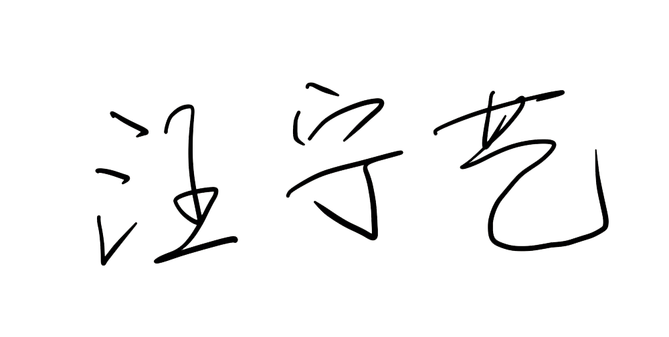 审核日期：2020年11月21日上午- 22日上午
序号 | 审核内容  及抽样要求 | 对应的  标准条款 | 审核记录及说明 | 审核部门 | 是否列入不符合项
1 | 企业顾客和法律法规的测量要求有哪些？是否清楚本部门计量职能？相关人员职责？ | 4.0总要求、5.1计量职能 | 公司编制了编号：HHKJ/CX（01-20）《测量管理体系程序文件》和HHKJ/CLSC-2020测量管理体系手册》，明确了相关部门的职能，基本覆盖标准的全部要素。问询生技部（车间）部长蒋磊、市场营销部主管李燕主要岗位职责，均知道自己的职责和本部门的主要职责。 | 生技部（车间） 、市场营销部、办公室（采购） | 否
2 | 企业管理性和技术性文件资料有哪些？文件是否定期评审和更新？文件是否现行有效并受控？企业是否编制了《测量记录管理程序》？核对1-2个记录信息量：有无编号？依据？设备信息？保存期限？等 | 6.2信息资源  6.2.3记录 | 查《受控文件目录清单》公司产品执行标准有：GB/T19228.1-2011《不锈钢卡压式管件组件 第一部分：卡压式管件》、GB/T19228.2-2011《不锈钢卡压式管件组件 第二部分：连接用薄壁不锈钢管》、GB/T19228.3-2011《不锈钢卡压式管件组件 第三部分：O型橡胶密封圈》等标准，文件均已受控，符合要求。  公司编制了编号：HHKJ/CX08-2020《质量记录控制程序》，规定了记录的格式，信息，标识，以及填写要求等。规定了记录的贮存和保护要求。  抽查了两份检测报告,抽查：1、不锈钢管材检测报告，编号W02027311636,日期：2020.11.2；2、不锈钢三通，编号W02027311641，日期：2020.10.28。所有记录内容根据顾客要求检测相关参数，符合要求。  记录、报告信息量完整，报告、记录按《质量记录控制程序程序》规定对记录实施管理，保存期限为三年。 | 生技部（车间） 、市场营销部、办公室（采购） | 否
3 | 是否有计量确认状态标识 | 6.2.4标识 | 公司编制了编号：HHKJ/CX09-2020《封印和标识管理控制程序》。抽查了生产车间测量设备：游标卡尺 出厂编号：A21436，所抽查设备计量确认状态正确，标识粘贴符合要求。 | 生技部（车间） | 否
4 | 企业是否建立测量设备管理程序？企业规定哪些测量设备纳入测量管理体系？企业对测量设备的维护管理要求？对测量设备的溯源和受控要求？使用环境条件是否满足？ | 6.3物资资源 | 公司建立编号：HHKJ/CX10-2020《测量设备管理控制程序》。编制了《测量设备台账》，共有30台测量设备，实行A、B、C分类管理。每年度由生技部负责制定测量设备周期送检计划，并组织安排定期送检工作。  测量设备处于有效的检定/校准状态，台账信息和证书信息一致。详见《量值溯源抽查记录表》  公司编制了编号：HHKJ/CX11-2020《测量设备环境控制程序》，规定了测量设备的环境条件应满足使用要求，符合GB/T 19022-2003 6.3物质资源管理条款。  现场检查：企业用于贸易结算用的电子地磅秤，编号：2010202792，测量范围（0～3)t未列入测量设备台帐管理。不符合GB/T19022-2003 6.3.1关于“用于监视和记录影响量的测量设备应包括在测量管理体系内”，的规定要求。 | 生技部（车间） 、市场营销部、办公室（采购） | 不符合项  01
5 | 企业是否建立外部供方管理文件？  是否有合格供方名单和资质、授权范围和评价和监视记录？ | 6.4外部供方 | 公司建立了编号：HHKJ/CX12-2020《外部供方管理控制程序》文件，公司对外部供方建立了《2020年度外部服务方名录》、《2020年度合格供方名录》、《外部服务和外部供方评定记录》。外部合格供方共9家企业，查：《外部服务和外部供方评定记录》中对测量设备进行检定/校准单位：上海市金山区计量质量检测所的服务进行评价，检定能力范围包括长度、力学计量器具等，计量授权机构授权证书：（沪）法计（2019）109号；资质满足要求。符合GB/T 19022-2003 6.4外部供方条款。 | 市场营销部、办公室（采购） | 否
6 | 抽查(2-3) 台件关键测量过程测量要求识别是否正确？配备的测量设备是否经过检定/校准和验证，证方法是否正确？部门对验证不合格测量设备如何处理？ | 7.1计量确认 | 抽查《DN125×100不锈钢接头耐压试验过程控制规范》和《计量器具验证记录》，核实测量设备检定证书有效，计量验证记录内容正确。设备贴有计量确认合格标识。使用的测量设备均已检定/校准，测量设备满足预期使用要求。  查：《测量设备计量确认一览表》，信息记录内容包括：被测参数名称、技术要求、测量设备的计量特性、验证结果等内容，信息记录正确。符合GB/T 19022-2003 7.1计量确认条款。 | 生技部（车间） | 否
7 | 企业是否有关键测量过程?抽查(1-2)关键测量过程是否编制控制规范进行控制、有效性确认？  是否对关键过程进行了测量不确定度评定？ | 7.2测量过程  7.3.1测量不确定度 | 公司有关键测量过程：“DN125×100不锈钢接头耐压试验高度控制测量过程”。有计量要求导出，导出验证方法正确。编制了控制规范并按照规范要求对测量过程进行控制监视。  生技部对关键测量过程做了有效性确认试验，结果满足要求。对关键测量过程进行了测量不确定度评定，评定方法正确。见附件“DN125×100不锈钢接头耐压试验测量不确定度评定报告”资料。 | 生技部（车间）
8 | 抽查企业(3-4)台件测量设备是否处于有效的校准状态？是否所有测量设备都经过溯源？是否溯源到SI单位标准？ | 7.3.2溯源性 | 公司测量设备委外送检到上海市金山区计量质量检测所、上海欣芃检测科技有限公司进行检定/校准。详见附件《测量设备溯源抽查表》。  查：1、耐震压力表 出厂编号：20-0319457，检定证书编号：202009A0201-02522，检定日期：2020.09.09，由上海市金山区计量质量检测所出具检定证书。 2、外径千分尺，出厂编号：Q804校准证书编号：SMT-2020-L-116231，检定日期，2020.11.10，由上海欣芃检测科技有限公司出具校准证书。 3、里氏硬度计 出厂编号：A126801190，校准证书编号：SMT-2020-F-114562，校准日期：2020.11.11，由上海欣芃检测科技有限公司出具校准证书。6份测量设备检定\校准证书，填写规范，符合要求。量值均可溯源至上一级计量标准，符合GB/T19022 7.3.2溯源性条款。 | 生技部（车间） 、市场营销部、办公室（采购） | 否
9 | 顾客的计量要求是否满足顾客要求？企业如何收集顾客要求？ | 8.2.2顾客满意 | 公司建立编号：HHKJ/CX02-2020《顾客满意收集分析控制程序》，对内部和外部顾客分别采取《顾客满意度调查表》的方式，对顾客进行顾客满意度调查。  查见：公司有“内部顾客满意度调查表”，调查结果发出10张调查表，收回10张，10项次/张,内部顾客满意度96%，达到内部顾客满意度的目标值。  查见：对外部顾客采取发放“顾客满意度调查表”方式收集顾客意见，对顾客满意度进行调查，抽查了3份“顾客满意度调查表”顾客满意率达96%，达到企业目标。 | 市场营销部、办公室（采购） | 否
10 | 企业发现任何不合格如何采取措施？  不合格测量过程如何控制？不合格测量设备如何控制？ | 8.3不合格控制 | 查：《计量不合格控制程序》，对发现的不合格采取的措施做出了规定。经验证确认的不合格设备加以标识，进行隔离，并做不合格处理记录。  公司2020年11月20日开展内审，内审检查发现1个不符合项,已整改到位，责任部门：生技部（车间），制定了预防纠正措施，并进行限期整改工作，一周内纠正措施已整改完成。 符合GB/T 19022-2003 8.3不合格控制条款。 | 生技部（车间） 、市场营销部、办公室（采购） | 否
11 | 法定计量单位使用情况？检查强制检定计划，并抽样检查计划实施的情况。 | 计量法制管理 | 企业共有30台件测量设备列入计量管理。能按照对强制检定器具的要求按期送法定计量技术机构检定。  查检定、校准记录，企业能正确使用计量单位，符合要求。 | 生技部（车间） 、市场营销部、办公室（采购） | 否
12 | 企业能源主要品种？年消耗标煤？是否是重点用能单位？ | GB17167-2006 | 公司主要耗能为电和水；2020年5~11月为：电：1611kWh,折标煤0.020吨标煤；水：480吨，折标煤0.004吨标煤,共消耗0.024吨标煤。不是重点耗能企业。 | 办公室（采购） | 否

